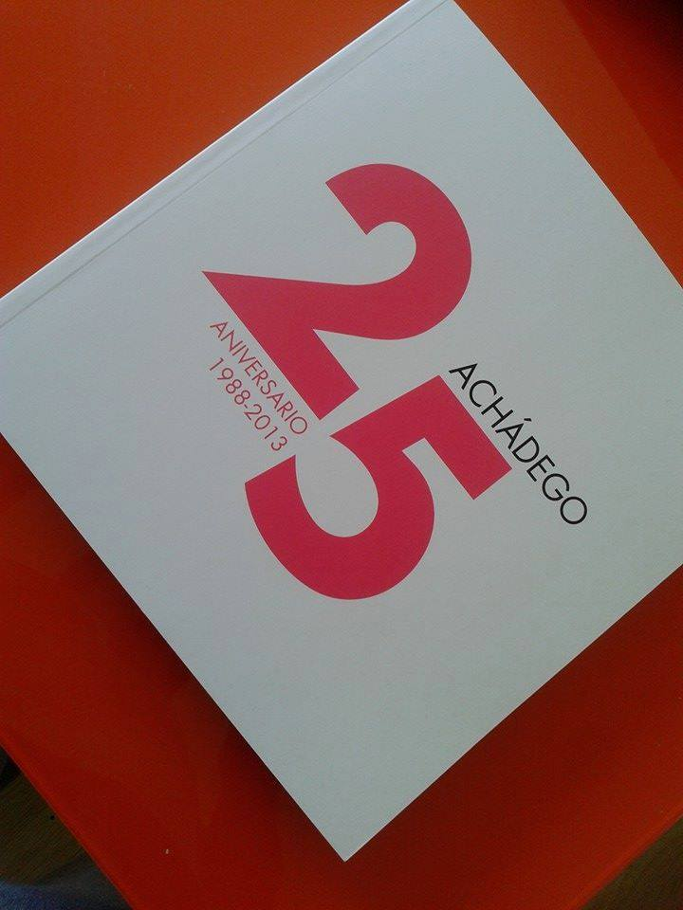

XOVES 27 de NOVEMBRO ás 20 hora

MUSEO PROVINCIAL DE LUGO

PRESENTACIÓN DO LIBRO ACHÁDEGO 25 ANIVERSARIO 1988-2013

GUSTARÍANOS CONTAR COA TÚA PRESENCIA